**МУНИЦИПАЛЬНОЕ ОБРАЗОВАТЕЛЬНОЕ УЧРЕЖДЕНИЕ**

**ДОПОЛНИТЕЛЬНОГО ОБРАЗОВАНИЯ ДЕТЕЙ**

****«Дом детского творчества»

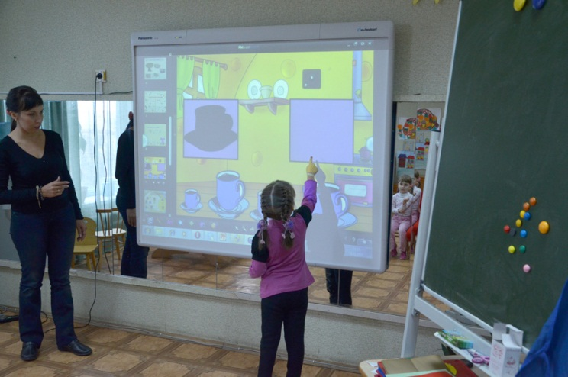

**Автор-составитель:**

Педагог дополнительного образования:

Высшей квалификационной категории

*Куртвелиева Олеся Якубовна*

Россия, СКФО, Ставропольский край,

село Кочубеевское,

2013-2014 уч. год

**Доклад**

**Эффективное использование интерактивной доски в дополнительном образовании.**

**Куртвелиева О.Я.**

*Содержание образования – это король,*

*а технологии образования – это Бог.*

*В.П.Тихомиров*

Современный мир невозможно представить без компьютерных технологий, они довольно прочно обосновались практически во всех сферах деятельности человека. Образовательный процесс не является исключением. Система образования,  являясь зеркальным отражением процессов, происходящих в обществе,  сегодня не может существовать без использования информационно-коммуникационных  технологий.

В настоящее время в России идёт становление новой системы образования, ориентированной на вхождение в мировое образовательное пространство. Этот процесс сопровождается существенными изменениями в педагогической теории и практике образовательной деятельности. Дом детского творчества не исключение и должен сегодня соответствовать современному уровню развития нашей страны.

Особое внимание уделяется компьютерным средствам обучения, использованию телекоммуникационных сетей в образовательных учреждениях. Педагогам необходимо включиться в этот необратимый процесс информатизации образования. Каждое направление приоритетного национального проекта "Образование" является комплексным и ведет к целому ряду принципиальных подвижек в качестве образования. В связи с этим в нашу жизнь прочно вошли такие понятия как «информационно-коммуникационные технологии» (ИКТ), «ИКТ-компетентность», «дистанционное обучение» (ДО), «цифровые образовательные ресурсы» (ЦОР), «интерактивное оборудование» и др.

Интерактивные технологии всё более активно включаются в образовательный процесс. Информационная интерактивность – это заложенное в программное обеспечение взаимодействие, нацеленное на представление информации, навигацию по содержанию и размещение каких-либо сведений. Взаимодействие включает использование гиперссылок, заполнение форм, поиск данных по ключевым словам и прочие формы диалога с пользователем. Педагогическая технология это совокупность форм методов и приёмов средств передачи социального опыта, а также техническое оснащение данного процесса. Главная проблема, которая решается с помощью технологии – управляемость процессом обучения. Использование информационных технологий в учебном процессе значительно повышает эффективность образования. И поистине актуальным изобретением является **интерактивная доска**. Интерактивная доска обеспечивает эффективное использование компьютеров при проведении занятий, воспитательных мероприятий, родительских собраний, совещаний, презентаций и др. Интерактивная доска - устройство, позволяющее педагогу объединить два различных инструмента: экран для отображения информации и обычную доску. Интерактивная доска  - это новейшее техническое  средство обучения, объединяющее в себе все преимущества современных компьютерных технологий. Второй год мы осваиваем это чудо – технику «ИНТЕРАКТИВНУЮ ДОСКУ». В нашем образовательном учреждении в двух кабинетах есть интерактивная доска от Panasonic Ellite Panaboard.

На мой взгляд, использование интерактивной доски в образовательном процессе дает:

* Визуальный ресурс занятия с минимальными затратами времени;
* Представление информации с помощью различных мультимедийных ресурсов;
* Классификация и систематизация учебного материала, изучение его на повышенном уровне;
* Наглядное иллюстрирование;
* Высокая плотность, динамичность и мобильность занятия;
* Повышение мотивации у обучающихся к обучению;
* Оперативный контроль ЗУН и наличие обратной связи.

Интерактивная доска не только  соответствует способу восприятия информации поколения современных обучающихся, но и позволяет педагогу создать ситуацию успеха для любого воспитанника, не зависимо от его уровня знаний и умений. Чтобы педагог свободно, чувствовал себя при работе с интерактивной доской. В учреждении необходимо создать оптимальные условия для овладения и внедрения в образовательный процесс интерактивных досок Elite Panaboard. Творческим коллективом во главе с директором Котовой Н.С. разработан ряд обучающих семинаров, по овладению методикой использования интерактивных досок в воспитательно-образовательном процессе.

Основными формами деятельности педагога при подготовке к таким занятиям являются:

* подбор текстового и графического материала по теме занятия;
* создание учебно-дидактической презентации;
* создание наглядного раздаточного материала;
* разработка опорных конспектов.

Интерактивную доску я так же использую для  контроля знаний обучающихся  при фронтальной, групповой и индивидуальной проверке. Вот несколько примеров таких заданий:

* цвет рекомендую использовать для акцентирования внимания на чем-то важном, для обозначения связи между элементами рисунков;
* установи связь между рисунками, используя различные цвета;
* перемещение объектов позволяет обучающимся составлять логические цепочки и мн. др;
* перемещая объекты, совмещать изображения;

Использование интерактивной доски не только усиливает наглядность изложенного материала, делает занятие живым и увлекательным, но и повышает заинтересованность обучающихся,  позволяет улучшить запоминание учебного материала. Такая доска  открывает широкий диапазон для педагогического поиска, моделирования  проблемных учебных ситуаций. Применение любых цифровых образовательных ресурсов позволяет делать акцент на развитие каждого ребенка, на формирование способности к самообучению. Интерактивные доски - это лучшее техническое средство обучения для взаимодействия педагога с обучающимися.  Работая с интерактивной доской, я всегда нахожусь в центре внимания, я обращена к детям лицом и поддерживаю постоянный контакт. Благодаря наглядности и интерактивности, все обучающиеся вовлекается в активную работу. Обостряется восприятие, повышается  концентрация внимания и активизируется внимание учащихся. Это происходит отчасти благодаря тому, что она открывает большие возможности наглядности (сочетание зрительной наглядности со слуховой, применение мультипликации и т.д.). Вместе с тем появляются принципиально новые возможности, позволяющие учитывать уровень развития познавательных процессов обучающихся при постановке учебных задач и вопросов, при оказании им помощи. Подводя итог всему выше сказанному, можно сделать вывод об очевидности преимуществ использования интерактивных средств в обучении, что способствует:

* сокращению времени доступа к информационным ресурсам, сопровождающим обучение;
* повышения надежности, объективности и скорости средств контроля и анализа знаний учащихся;
* активизация восприятия изучаемого материала у обучающихся.

Мониторинг проведенный среди детей и родителей показал, что образовательный процесс стал более веселым, интересным и увлекательным. Дети обожают работать с электронной интерактивной доской! Им нравится работать с инструментом, для управления которым достаточно несколько прикосновений. Они сами порой напрашиваются на проверку знаний, чтобы лишний раз поработать с доской. Все это наполняет занятия подлинным энтузиазмом. Конечно, результаты моей работы еще впереди, но я с уверенностью могу сказать, каждый педагог мечтает, чтобы на занятии работали все дети - я испытываю огромное чувство радости, когда на каждом занятии с использованием интерактивной доски работают все дети без исключения. Всё вышесказанное позволяет сделать вывод, что эффективность современного урока определяется уровнем его интерактивности. Важно понимать, что использование только интерактивной доски не решит всех учебных проблем. Педагогу совсем не обязано работать с ней постоянно, на каждом занятии. Но использование ее делает задания увлекательными и динамичными. Персональный компьютер и интерактивная доска изменили стиль моей работы и облегчили подготовку к занятиям. Выражая надежду на то, что каждый педагог, будет использовать в свой работе интерактивную доску. В современных условиях творческий педагог – это, прежде всего, исследователь, обладающий следующими личностными качествами: научным психолого-педагогическим мышлением, высоким уровнем педагогического мастерства, определенной исследовательской смелостью, развитой педагогической интуицией, критическим анализом, потребностью в профессиональном самообразовании и разумным использованием передового педагогического опыта. Поколение,  выросшее на мобильных телефонах и компьютерах, требует постоянной зрительной стимуляции, быстрого динамичного образовательного процесса. Поэтому, конечно же, их способ восприятия требует совершенно иного подхода, чем тот, который был принят в учебных заведениях прошлых лет: детям просто физически необходимы яркая зрительная стимуляция и динамичная визуальная информация. Будущее образования - за проведением ярких и интересных занятий с использованием проекционного оборудования. В современном мире, где с юных лет дети привыкают к ярким "картинкам" телевидения, кино, виртуального мира, процесс обучения также должен быть увлекательным и запоминающимся.

***Список литературы и интернет ресурсов при создании доклада:***

1. «Интерактивная доска — актуальный востребованный ресурс (адаптация в ОС Linux)» автор: Методист ЦИО г. Ростова-на-Дону Кулешова В.В. <http://www.rostov-gorod.ru/?ID=5948>
2. «Опыт использования интерактивной доски МАОУ № 99 г. Новокузнецк», автор - Яценко Н.А.
3. «Психологический журнал» международного университета природы, общества и человека «Дубны», «Интерактивные методы обучения в высшей школе» Ю. В. Гущин
4. Обобщение опыта по теме: "Интерактивная доска на уроке физики" автор - Ощепкова Анна Валериевна;
5. <http://edu.panaboard.ru/exp/10expddt-koch.htm>.